

Газета МБОУ ООШ пос. Рамоново | №1 | 5 октября 2021г.

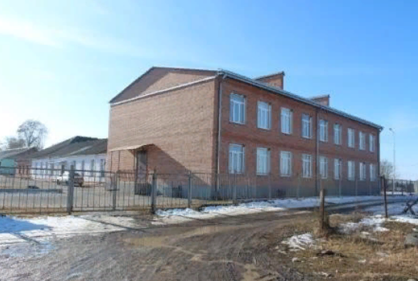

Сегодня в номере:
Навстречу Олимпиадам
С Днём учителя!
Размышляя о школе…
Наше творчество
Занимательная страница



№ 1 5 октября 2021г. _____________ Школьные новости ___________

За всеми великими открытиями и достижениями человечества стоит труд учителей. История творится не в моменты вручения премий, публикаций книг и создания новых технологий, а гораздо раньше: когда учитель зажигает сердце ученика любовью к знаниям. Дорогие учителя, эти слова благодарности Вам!

Дорогие наши учителя!
Поздравляем Вас с вашим профессиональным праздником!
Желаем Вам успехов в таком благородном труде, как обучение детей! Желаем Вам здоровья и хорошего настроения! Ведь тогда и нам тоже хорошо!
ученики 9 класса

Дорогая наша вторая мама!
Поздравляем Вас с Днём учителя!
Желаем Вам здоровья, счастья, успехов во всём! Мы Вас любим и уважаем!

25 подписей

Дорогие коллеги!
От всей души поздравляем Вас с нашим праздником!
С Днём учителя!
Пусть никогда не постигнет Вас разочарование в раз и навсегда выбранной профессии!
Пусть ваши ученики радуют вас своими успехами не только в науках, но и в жизни!
Пусть счастьем и благодарностью лучатся детские глаза! Мира и уюта в ваши дома! Понимания и любви родных и близких!
Гл. редактор
С Днём учителя Вас поздравляем!
И здоровья, и счастья желаем!
Пусть на нашей огромной планете
Солнце ярче и радостней светит
в этот год, в этот день, в этот час
Когда входите Вы в наш класс!
Поэты 7-ых кл.

Дорогие наши учителя!
Поздравляем Вас с Днём учителя!
Желаем вам здоровья, счастья, удачи во всём! Мы вас понимаем и любим! Не обижайтесь на нас, что мы такие непослушные! Мы постараемся быть лучше.
Ученики 6-ых кл.

№ 1 5 октября 2021г. ____________ Размышляя о школе ___________

Каждый урок в школе важен. И у каждого ученика есть любимый урок. Для кого-то любимый урок тот, в котором он лучше всего разбирается, для кого-то тот, где самый добрый учитель.
А для меня любимый предмет в школе – это физкультура. Ведь это единственный предмет в школе, помогающий нам сохранять своё здоровье. Уроки физкультуры заставляют нас не только выполнять физические упражнения, но и думать. Ведь очень важно понимать, что ты должен делать во время во время выполнения упражнений, выстраивать тактику своих действий в спортивных играх. Скорость. Движение. Когда понимаешь, что до финиша осталось чуть-чуть, и соперник дышит тебе в спину, внутри тебя просыпается второе дыхание. Пара метров, и ты чувствуешь вкус победы, о боли и тяжёлом дыхании уже не вспоминаешь. Внутри всё ликует. Вот именно из-за всего этого, из-за этих чувств и эмоций я считаю урок физкультуры моим другом! Фарамисова Г. 9

Среди большого количества предметов, которые должен изучить каждый школьник, русский язык наиболее ценен для меня. Мне нравится изучать правила русского языка, вникать в нюансы построения слов и предложений. Я считаю, что никакой другой предмет не способен внушить человеку чувство прекрасного, чувство гордости за красоту и богатство русской речи. Из всех пройденных ранее разделов мне больше всего нравится Морфемика, Орфография и пунктуация. С уверенностью могу сказать, что за прошедший год я существенно расширила свой словарный запас. Я более глубоко изучила такие понятия, как обособление, главные и второстепенные члены предложения, типы подчинительной связи в предложениях. Теперь мне легко подбирать и использовать в повседневном
общении средства выразительности. Я стала лучше писать. Слова русского языка излучают поэзию, душевную теплоту.
«Нам дан во владение самый богатый, могучий, меткий и поистине волшебный русский язык, - писал Константин Георгиевич Паустовский,- нет ничего такого в жизни и в нашем обществе, что нельзя было бы передать русским словом» С такой мыслью невозможно не согласиться. Моя любовь к русскому языку происходит из любви к своей родине. Я горжусь тем, что изучаю русский язык и говорю на этом прекрасном, великом языке! Сотиева М. 9

Моим любимым школьным предметом является химия. Эту науку я люблю за пользу, которую она приносит людям. именно благодаря химии люди научились получать из простого сырья необходимые для жизни вещества, добывать металлы из руд, а также разрабатывать лекарственные препараты. Мой интерес к химии начался ещё в детстве, когда я смотрела научные детские передачи, где проводили химические опыты и эксперименты. Я хотела научиться так же проводить опыты и узнать, почему вещества образуют те или иные соединения, происходят те или иные реакции. Химия – достаточно сложная наука, но этим она и интересна. Мне очень нравится решать химические задачи, выполнять лабораторные работы и наблюдать за разными химическими явлениями. В этой науке меня впечатляет всё. Прежде всего такие «волшебства», как сгорание серы. Если серу нагреть до 182 градусов, то она будет гореть неоново-синим пламенем. Химия – очень важная и интересная наука, с её помощью люди могут изменять окружающий мир.
Катебова Л.9

№ 1 5 октября 2021г. ____________ Размышляя о школе _______

В школе я изучаю множество разных предметов. Каждый предмет по-своему интересный и познавательный. Мне нравятся многие предметы, но один из самых любимых и необходимых для жизни – это Основы Безопасности Жизнедеятельности. Нам начали его преподавать с пятого класса. За пять лет мы узнали многое, что пригодится нам в жизни. Этот школьный предмет поможет нам не растеряться и справиться с разными опасными жизненными ситуациями, найти выход и принять правильное решение. Мы учимся оказывать первую помощь при тяжёлой аварии или на пожаре, как спасти тонущего человека. Учитель рассказывает нам, как вести себя в экстремальной ситуации: при землетрясении, наводнении, урагане. На уроках мы не только слушаем, но и получаем практические навыки. Кто-то всегда может привести пример из своей жизни, рассказать, как он или окружающие повели себя в той или иной ситуации. На этом уроке каждый должен быть внимательным, чтобы знать правила безопасности. Ведь это самый жизненно необходимый предмет.
Катипова М.9

В школе я изучаю много разных предметов: химию, биологию, географию, русский язык и другие. Все они дают нам информацию о разных явлениях в мире. Среди множества предметов я выделяю литературу, это мой любимый предмет. Я очень люблю читать, ведь, читая книги, мы становимся мудрее и грамотнее. Знакомясь на уроке с новым произведением, я невольно погружаюсь в его мир, становлюсь героем этой книги и словно сама переживаю события, происходящие в ней. Книги дают возможность пережить множество других жизней, и это лишь одна из многочисленных причин, почему я люблю уроки литературы. Люблю я предмет и за то, как построена программа. Большая часть произведений в нашем учебнике написана нашими русскими классиками. Читая трогательные стихотворения Михаила Лермонтова или повести Александра Сергеевича Пушкина, я переношусь в Золотой век русской литературы. Их переживания за судьбу России, вольнолюбие и стойкость духа, любовь к Родине поражают до глубины души и являются лучшим примером патриотизма. К тому же, у нас прекрасный учитель по литературе – Бесолова Лида Майрановна. Она помогает нам понять и осознать истинный смысл произведения, учит формулировать свои мысли и работать с книгой. На её уроках я всегда слушаю внимательно, стараясь ничего не упустить. Лида Майрановна с большой любовью относится к своему предмету и передаёт эту любовь нам. Литература – мой любимый школьный предмет. Она даёт возможность понять себя, расширить свой кругозор и пережить много разных эмоций.
Чуприкова В.9

Каждый школьный предмет мне по-своему нравится. Но больше всего я люблю русский язык и литературу. Я считаю, что эти два предмета очень тесно связаны друг с другом. Мы каждый день общаемся с помощью русского языка, не осознавая порой всё величие и прелесть родной речи. Ни одному языку не сравниться в столь большом красноречии и богатстве с русским языком. Мы знакомимся с творчеством великих русских писателей и поэтов, которые создавали свои удивительные творения именно на русском языке, восхищая нас его великолепием и многогранностью.
На уроке литературы мы узнаём интересные сведения из жизни писателей, знакомимся с теми событиями, которые подтолкнули, сподвигли их к написанию того или иного произведения. Кроме этого мне нравится разучивать красивые стихотворения о природе, чувствах людей. Стихи будто дают читателю прикоснуться к новым чувствам, которые испытывал автор, когда создавал их. Уроки литературы не только познавательны, они также развивают умение правильной речевой интонации, учат сопереживать главным героям. А ещё книги открывают нам удивительный мир событий, в которых мы иначе бы не побывали. Мы будто сами оказываемся рядом с героями. И в этом нам помогают уроки литературы.
Тегаев И.9

№ 1 5 октября 2021г. ____________ Наше творчество _______

Никогда не забуду…

Я помню тот день, когда мы с другом начали строить дом на дереве. Я нашёл четыре подходящие доски, и мы дружно взялись за дело. Сначала мы стали сбивать пол. Я забивал гвозди с одной стороны, а мой друг – с другой. На эту работу у нас ушло восемь часов. Мы старались всё сделать хорошо, качественно. Когда мы закончили, был уже вечер, но нам не хотелось уходить домой.
Болотаев Х. 6

Никогда не забуду, как мы с папой ездили ловить рыбу на озеро. Проснулись рано утром, взяли удочки и накопанных заранее червей. Приехали на озеро. Стояла тишина, озеро казалось спокойным. Мы с папой закинули удочки и ждали клёва. Папа поймал большого карпа, а я маленького карасика. Карасика мы пожалели и выпустили назад в воду. Потом мы развели костёр, жарили шашлык. Отдохнули очень хорошо!
Дзугаев А.6

Никогда не забуду, как мама вела меня первого сентября в первый класс. Вокруг все были такие красивые, нарядные. Помню, что мне было страшновато и одновременно очень интересно. Какая она – моя учительница? Какие они – мои одноклассники? Кругом шумно, много взрослых и детей, все разговаривают. Помню, как мы с мамой искали мой класс. И вот мы подошли к Мадине Руслановне, а потом была торжественная линейка. Танделов Б.6

Я надолго запомню лето 2019 года. Мне тогда было примерно десять лет. Каждое лето я проводила у бабушки. Мне особенно запомнилось, как мы с сестрой пораньше утром ходили в магазин за хлебом. На улице было ещё прохладно. Я, выходя на улицу из тени, грелась на солнышке, пока сестра завязывала шнурки. Мы радостно бежали в магазин, строя планы, во что будем играть, когда вернёмся домой. Мы выходили на улицу к десяти часам и собирали большую кампанию. Нас было около 20 человек. Мы играли в догонялки, кричали и веселились. Нам никогда не было скучно. Мне нравится вспоминать то беззаботное время. Мне хотелось вернуться туда хотя бы на час. Хосиева Л.6

Этим летом я впервые летал на самолёте. Никогда не забуду этот полёт. Мы с родителями вылетали из аэропорта города Владикавказ – Москва. После регистрации мы зашли на борт самолёта. И через десять минут самолёт начал взлетать. Сначала я испугался, ведь я впервые летел на самолёте. А потом я посмотрел в иллюминатор: города и сёла сверху становились похожими на маленькие точки. Затем они пропали из вида. Были видны только белые, похожие на вату, облака. Небо казалось бескрайним. Этот полёт я запомню надолго, потому что ничего красивее, чем вид из окна самолёта, я не видал.
Гигкаев С.6

№ 2 5 октября 2021г. ________ Занимательная страница __________

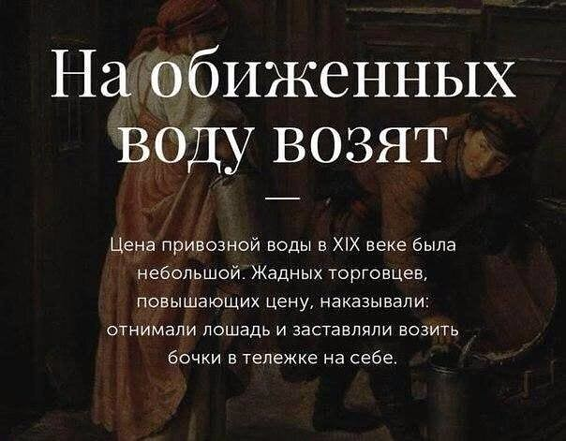
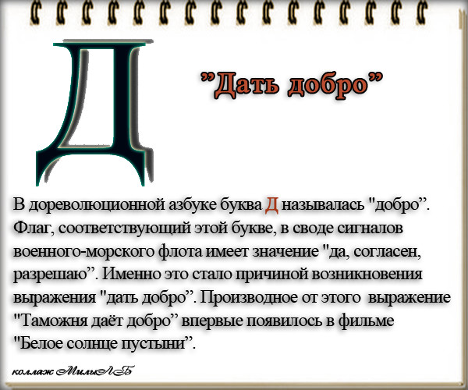

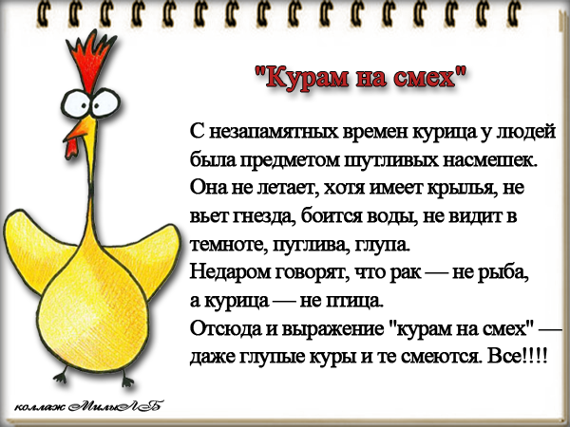
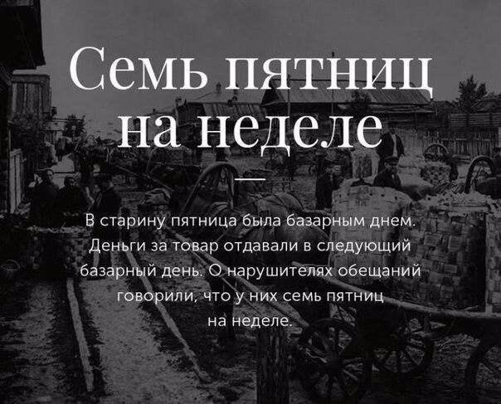

Главный редактор: Таболова Э.И.
Спецкор.: Каркусова Т., Жукаева С., Афрасимова Н.

Редакция не всегда разделяет мнения авторов.
Оригиналы не рецензируются и не возвращаются

